Fond de la page :
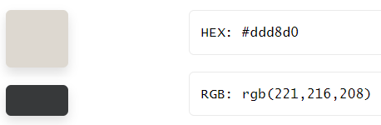
Banière :

Erreur :
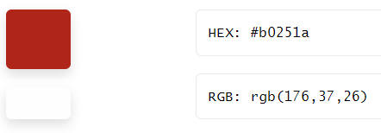
Succès :
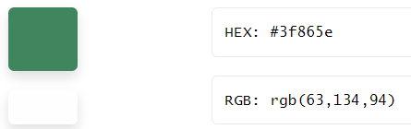
Avertissement :
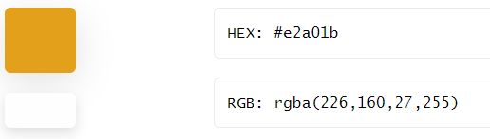
Police :
